**ФЕДЕРАЛЬНОЕ АГЕНТСТВО СВЯЗИ**

**ФЕДЕРАЛЬНОЕ ГОСУДАРСТВЕННОЕ БЮДЖЕТНОЕ**

**ОБРАЗОВАТЕЛЬНОЕ УЧРЕЖДЕНИЕ ВЫСШЕГО ОБРАЗОВАНИЯ**

**«САНКТ-ПЕТЕРБУРГСКИЙ**

**ГОСУДАРСТВЕННЫЙ УНИВЕРСИТЕТ ТЕЛЕКОММУНИКАЦИЙ**

**им. проф. М.А. Бонч-Бруевича»**

**(СПбГУТ)**

**Санкт-Петербургский колледж телекоммуникаций**

**Отчет о выполнении  
практического занятия №01**

Выполнил: Обучающийся 4 курса, 581 группы,

Филипович Валерий Анатольевич

Проверил: преподаватель  
Баталов Дмитрий Иннокентиевич

Санкт-Петербург

2021г.

**Постановка задачи**

Реализовать два консольных приложения на языке Java, используя среду разработки «IntelliJ IDEA»:

* Первое приложение при запуске должно выводить в консоль строку «Hello Java!»;
* Второе приложение должно вычислять величину гипотенузы классического прямоугольного треугольника.

Также нужно проверить свои навыки загрузки кода программ на хостинге проектов программного обеспечения github.com.

**Ход выполнения работы**

1. Установил комплект разработчика «Java Development Kit», необходимый для компиляции программ на языке Java;
2. Установил интегрированную среду разработки «IntelliJ IDEA»;
3. Создал новый консольный проект «HelloApp», указав при этом в графе Project SDK, установленный ранее (в шаге №1) «JDK»;
4. Добавил в код фрагмент вывода строки «Hello Java!»;
5. Создал новый консольный проект «SearchHypotenuse», указав при этом в графе Project SDK, установленный ранее (в шаге №1) «JDK»;
6. Добавил в код фрагмент объявления переменных (a – первый катет, b – второй катет, c – гипотенуза);
7. Добавил в код фрагмент вычисления гипотенузы (по теореме Пифагора);
8. Добавил в код фрагмент вывода результата в консоль;
9. Создал новый репозиторий SPbCT_FilipovichVA на github.com (ссылка указана ниже);
10. Добавил файлы программ по следующему пути в репозитории SPbCT_FilipovichVA \МДК.03.02\Практические работы\ПЗ_01.Установка JDKJRE. Настройка параметров среды.

**Результат выполнения программы**

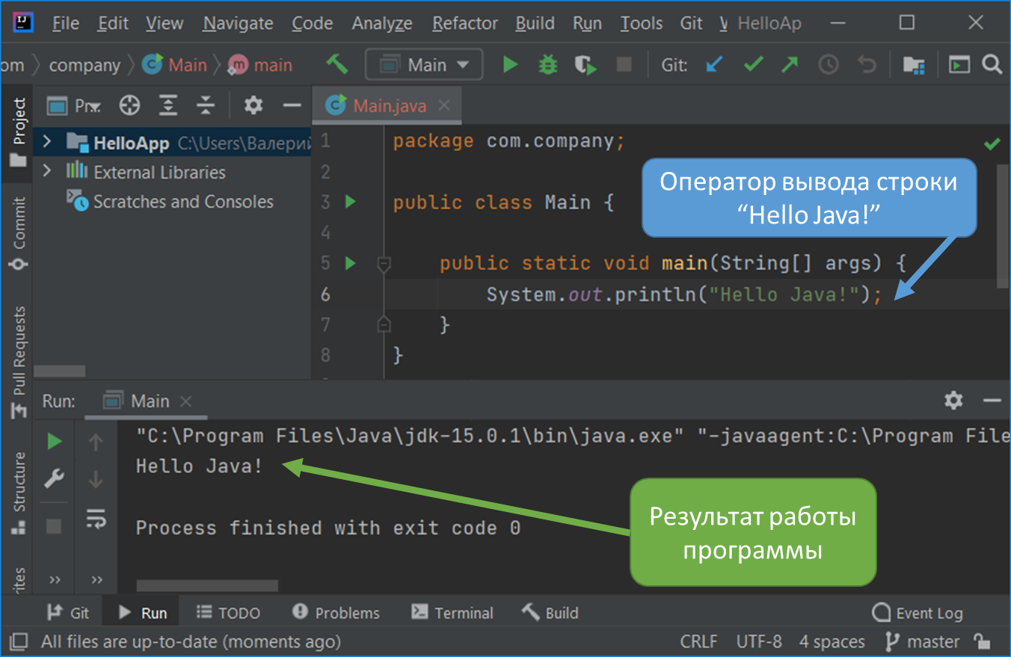

*Рис. 1. Результат работы приложения «HelloApp»*

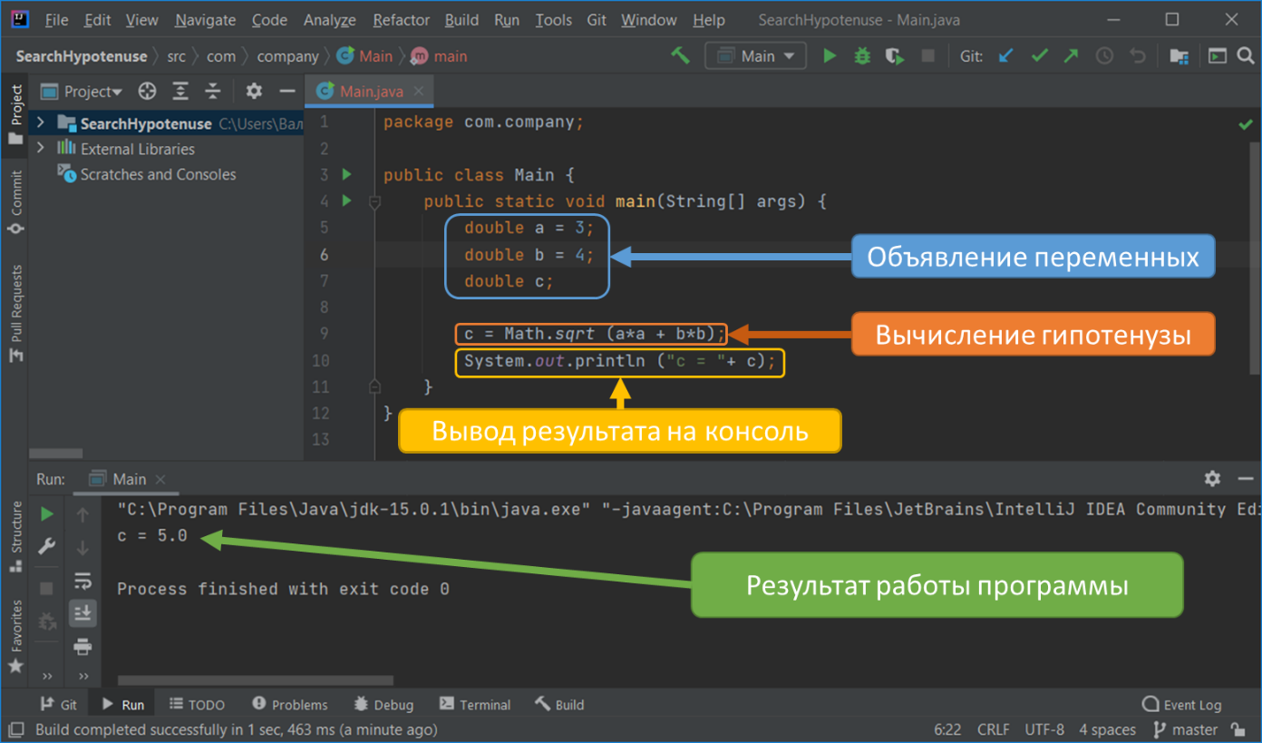

*Рис. 2. Результат работы приложения «SearchHypotenuse»*

**Ссылка на GitHub**

<https://github.com/ValeriyFilipovich/SPbCT_FilipovichVA>